ЗДОРОВЫЙ ОБРАЗ ЖИЗНИ НА ФФМО
В 2014 г.

1.5. Наличие и реализация проектов, направленных на формирование и поддержку мероприятий ЗОЖ.

1. Со всеми первокурсниками деканат ФФМО 26-27 августа 2014 года провел индивидуальное собеседование и анкетирование на предмет выявления имеющихся заболеваний, вредных привычек.
2. Всех первокурсниковнаправили на медицинский осмотр и флюорографию, больные взяты на диспансерный учёт.
3. С начальником охраны разработали план мероприятий по борьбе с курением в общежитиях. Студенты ФМО приняли участие в формировании студенческого правового отряда по поддержанию порядка на территории медицинского городка.
4. Два раза в год деканат ФФМО принимает активное участие в организации встречи студентов с ректором по разным проблемам, в том числе и по здоровому образу жизни.
5. Деканат ФФМО организовывает кураторскую работу преподавателей со студентами 1 курса. Постоянно деканатом проводится совместная с кураторами работа, раз в месяц обсуждаются текущие вопросы и два раза в год проводятся совещания с кураторами по разным общим вопросам, в том числе и по здоровому образу жизни.
6.В апреле студенты 2 курса ФФМО специальности «Лечебное дело» провели лекции «Здорового образа жизни» в школах Новоселовского района, Иланского района,
7. Участие в конференциях по вопросам здорового образа жизни (внутривузовского, межвузовского, регионального, межрегионального уровня, межреспубликанского уровня с международным участием).
8. Преподаватели ФФМО приняли активное участие в работе Всероссийской педагогической конференции с международным участием (г. Красноярск), где рассматривались и вопросы здорового образа жизни.

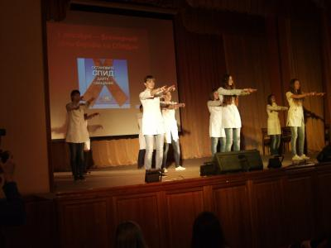

Студенты КрасГМУ против СПИДА.

